Министерство науки и высшего образования Российской Федерации

Федеральное государственное автономное образовательное учреждение высшего образования

«НАЦИОНАЛЬНЫЙ ИССЛЕДОВАТЕЛЬСКИЙ УНИВЕРСИТЕТ ИТМО»

Факультет инфокоммуникационных технологий

**ОТЧЕТ**

**О ЛАБОРАТОРНОЙ РАБОТЕ № 8**

по теме: Работа с БД в СУБД MongoDB

по дисциплине: Проектирование и реализация баз данных

Специальность:

09.03.03 Мобильные и сетевые технологии

|  |  |
| --- | --- |
| Проверил:  Говорова М.М. __________  Дата: «__» _______ 20__г.  Оценка ______________ | Выполнил(и):  студент(ы) группы К3241  Комиссаров А.Р. |

Санкт-Петербург 2020/2021

# цель работы

Овладеть практическими навыками работы с CRUD-операциями, с вложенными объектами в коллекции базы данных MongoDB, агрегации и изменения данных, со ссылками и индексами в базе данных MongoDB.

# ВЫПОЛНЕНИЕ

**Практическое задание 8.1.1:**

1. *Создайте базу данных learn.*
2. *Заполните коллекцию единорогов unicorns:*
3. *Используя второй способ, вставьте в коллекцию единорогов документ:*
4. *Проверьте содержимое коллекции с помощью метода find.*

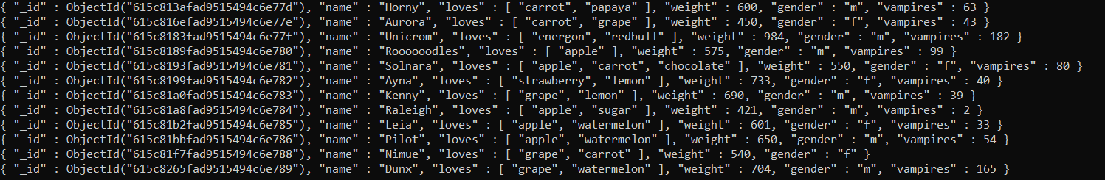

**Практическое задание 8.1.2:**

1. *Сформируйте запросы для вывода списков самцов и самок единорогов. Ограничьте список самок первыми тремя особями. Отсортируйте списки по имени.*





1. *Найдите всех самок, которые любят carrot. Ограничьте этот список первой особью с помощью функций findOne и limit.*

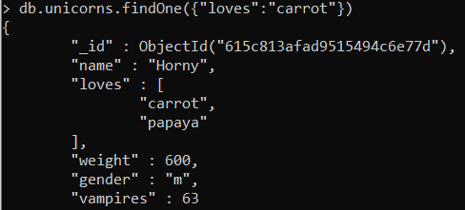



**Практическое задание 8.1.3:**

*Модифицируйте запрос для вывода списков самцов единорогов, исключив из результата информацию о предпочтениях и поле.*

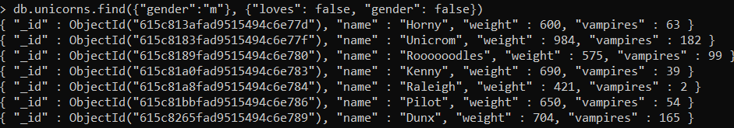

**Практическое задание 8.1.4:**

*Вывести список единорогов в обратном порядке добавления.*

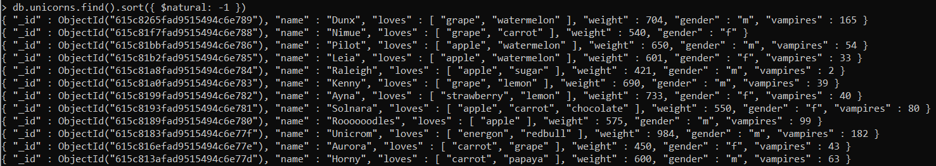

**Практическое задание 8.1.5:**

*Вывести список единорогов с названием первого любимого предпочтения, исключив идентификатор.*

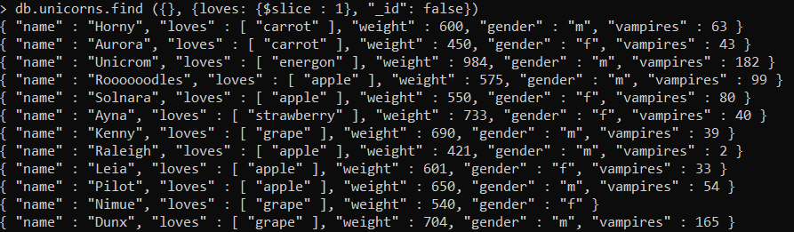

**Практическое задание 8.1.6:**

*Вывести список самок единорогов весом от полутонны до 700 кг, исключив вывод идентификатора.*

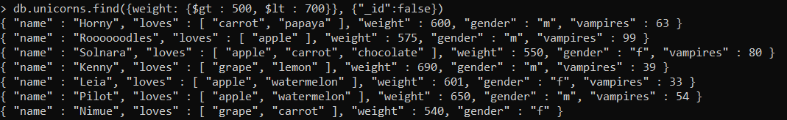

**Практическое задание 8.1.7:**

*Вывести список самцов единорогов весом от полутонны и предпочитающих grape и lemon, исключив вывод идентификатора*

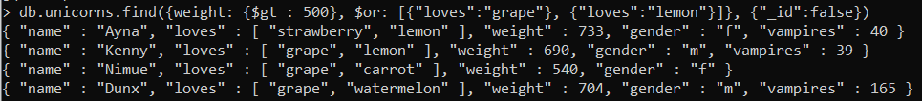

**Практическое задание 8.1.8:**

*Найти всех единорогов, не имеющих ключ vampires.*



**Практическое задание 8.1.9:**

*Вывести список упорядоченный список имен самцов единорогов с информацией об их первом предпочтении.*

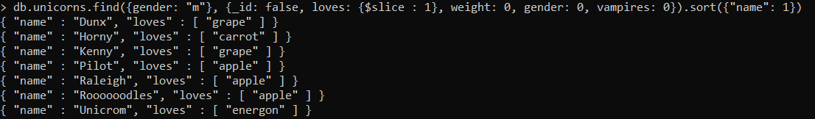

**Практическое задание 8.2.1:**

1. *Сформировать запрос, который возвращает список городов с независимыми мэрами (*party="I")*. Вывести только название города и информацию о мэре.*
2. *Сформировать запрос, который возвращает список беспартийных мэров (*party *отсутствует*)*. Вывести только название города и информацию о мэре.*





**Практическое задание 8.2.2:**

1. *Сформировать функцию для вывода списка самцов единорогов.*

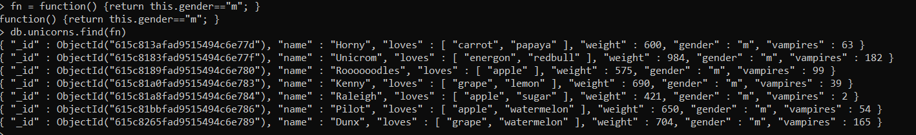

1. *Создать курсор для этого списка из первых двух особей с сортировкой в лексикографическом порядке. Вывести результат, используя forEach.*

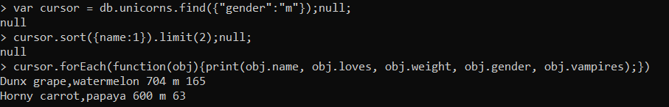

**Практическое задание 8.2.3:**

*Вывести количество самок единорогов весом от полутонны до 600 кг.*



**Практическое задание 8.2.4:**

*Вывести список предпочтений.*

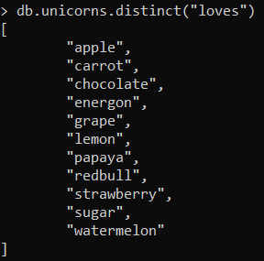

**Практическое задание 8.2.5:**

*Посчитать количество особей единорогов обоих полов.*

**Практическое задание 8.2.6:**

1. *Выполнить команду:*

> db.unicorns.save({name: 'Barny', loves: ['grape'],

weight: 340, gender: 'm'})

1. *Проверить содержимое коллекции unicorns.*

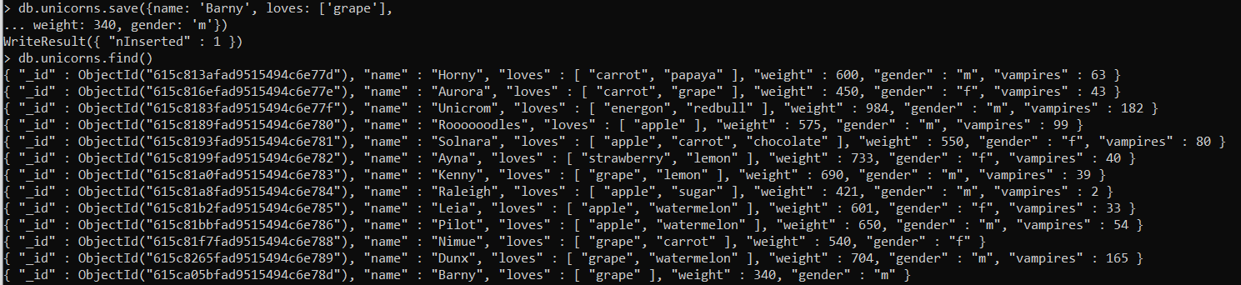

**Практическое задание 8.2.7:**

1. *Для самки единорога* Ayna *внести изменения в БД: теперь ее вес 800, она убила 51 вапмира.*



**Практическое задание 8.2.8:**

1. *Для самца единорога* Raleigh *внести изменения в БД: теперь он любит рэдбул.*



**Практическое задание 8.2.9:**

1. *Всем самцам единорогов увеличить количество убитых вапмиров на 5.*

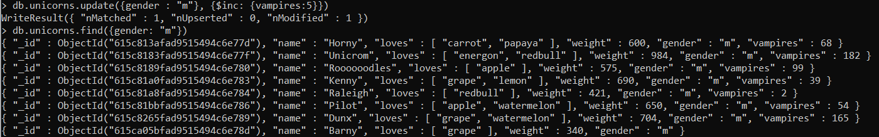

**Практическое задание 8.2.10:**

1. *Изменить информацию о городе Портланд: мэр этого города теперь беспартийный.*



**Практическое задание 8.2.11:**

1. *Изменить информацию о самце единорога Pilot: теперь он любит и шоколад.*



**Практическое задание 8.2.12:**

1. *Изменить информацию о самке единорога* Aurora: *теперь она любит еще и сахар, и лимоны.*



**Практическое задание 8.2.13:**

*1. Удалите документы с беспартийными мэрами.*

1. *Проверьте содержание коллекции.*



1. *Очистите коллекцию.*
2. *Просмотрите список доступных коллекций.*

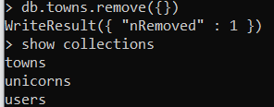

**Практическое задание 8.3.1:**

1. *Создайте коллекцию зон обитания единорогов, указав в качестве идентификатора кратко название зоны, далее включив полное название и описание.*

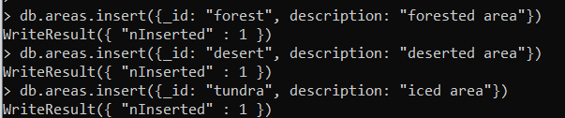

1. *Включите для нескольких единорогов в документы ссылку на зону обитания, использую второй способ автоматического связывания.*

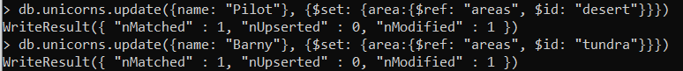

1. *Проверьте содержание коллекции едиорогов.*

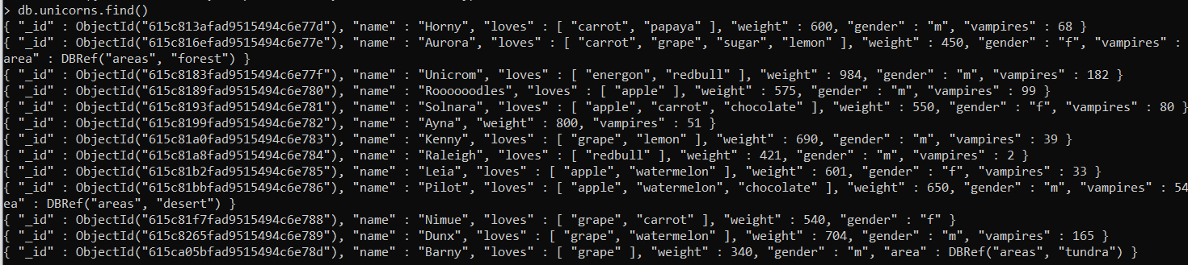

**Практическое задание 8.3.2:**

1. *Проверьте, можно ли задать для коллекции  unicorns индекс для ключа name с флагом* unique*.*

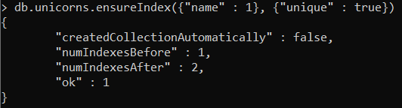

**Практическое задание 8.3.3:**

1. *Получите информацию обо всех индексах коллекции unicorns .*

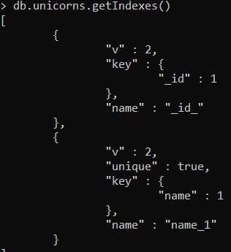

1. *Удалите все индексы, кроме индекса для идентификатора.*

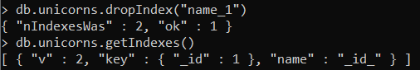

1. *Попытайтесь удалить индекс для идентификатора.*

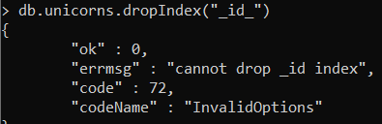

**Практическое задание 8.3.4:**

1. *Создайте объемную коллекцию numbers, задействовав курсор:*

for(i = 0; i < 100000; i++){db.numbers.insert({value: i})}

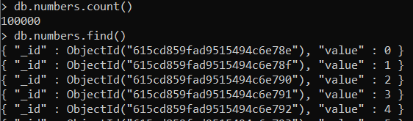

1. *Выберите последних четыре документа.*

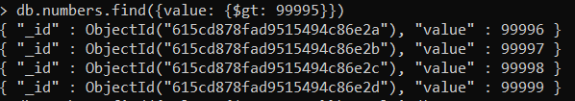

1. *Проанализируйте план выполнения запроса 2. Сколько потребовалось времени на выполнение запроса? (по значению параметра executionTimeMillis)*



1. *Создайте индекс для ключа value.*

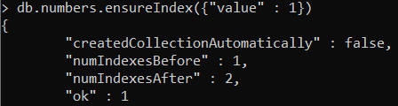

1. *Получите информацию обо всех индексах коллекции numbres.*

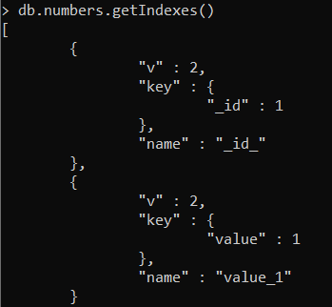

1. *Выполните запрос 2.*
2. *Проанализируйте план выполнения запроса с установленным индексом. Сколько потребовалось времени на выполнение запроса?*



1. *Сравните время выполнения запросов с индексом и без. Дайте ответ на вопрос: какой запрос более эффективен?*

Запрос с индексами быстрее в 10 раз

# выводы

Мы овладели документно-ориентированной СУБД MongoDB. Она не требует описания таблиц и связей в привычном для SQL понимании. Можно сказать, что она является альтернативой реляционным базам данных, но её применение гораздо труднее. Из преимуществ можно выделить отсутствие необходимости в соответствии типов данных, а также более лёгкую масштабируемость в сравнении с SQL. Однако, в реальных условиях, особенно в условиях крупных предприятий, лучше использовать реляционные базы данных.